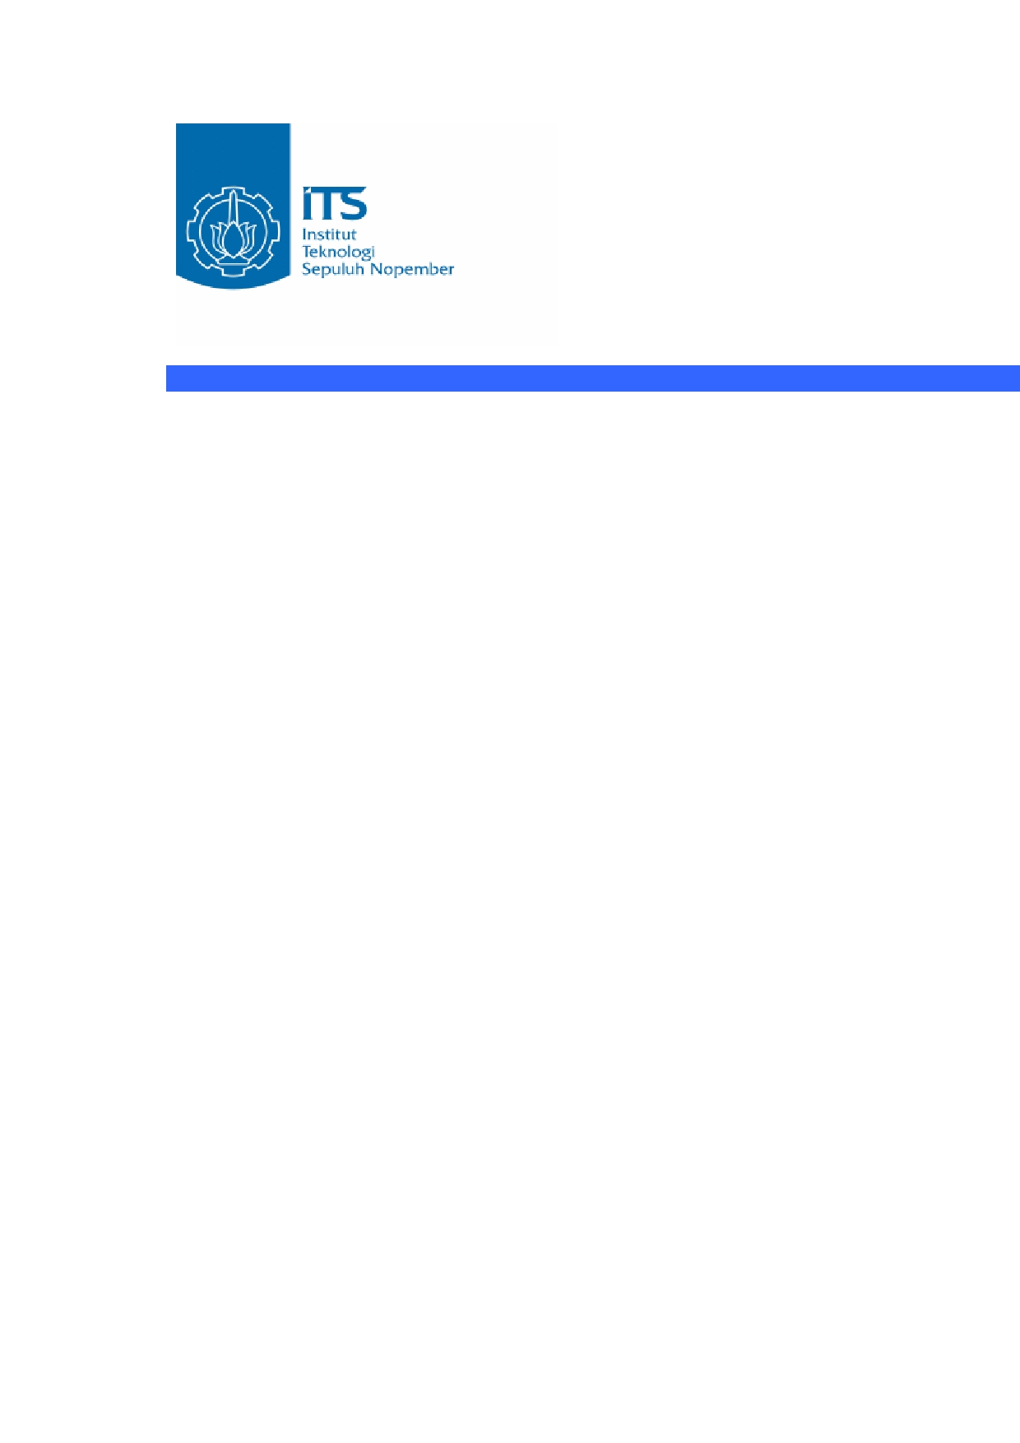

Tesis

Grammatical Evolution untuk Ekstraksi Fitur dengan Pengukuran Multi Fitness

Go Frendi Gunawan
NRP : 5111201033

DOSEN PEMBIMBING
Prof. Dr. Ir. Joko Lianto Buliali, Msc.

PROGRAM MAGISTER
BIDANG KEAHLIAN KOMPUTASI CERDAS DAN VISUALISASI
JURUSAN TEKNIK INFORMATIKA
FAKULTAS TEKNOLOGI INFORMASI
INSTITUT TEKNOLOGI SEPULUH NOPEMBER
SURABAYA
2013
Grammatical Evolution untuk Ekstraksi Fitur dengan Pengukuran Multi Fitness

Nama mahasiswa : Go Frendi Gunawan
NRP mahasiswa : 5111201033
Pembimbing : Prof. Dr. Ir. Joko Lianto Buliali, M.Sc

ABSTRAK

Ekstraksi fitur merupakan salah satu topik yang berpengaruh dalam penyelesaian masalah klasifikasi. Sampai saat ini, tidak ada cara yang baku untuk menentukan fitur-fitur terbaik dari data. Dalam tesis ini, dikembangkan suatu pendekatan grammatical evolution dengan pengukuran multi fitness (disebut GE Tatami) guna memperoleh fitur-fitur terbaik dari data. Metode tersebut bertugas menciptakan n-1 buah fitur baru yang sanggup memisahkan data secara hirarkikal, di mana n adalah jumlah kelas dalam data.
Beberapa metode telah dicoba dalam penelitian ini, antara lain algoritma genetika, grammatical evolution dengan pengukuran fitness global, grammatical evolution dengan pengkururan multi fitness, grammatical evolution dengan pengukuran fitness Tatami, dan grammatical evolution yang dikembangkan oleh Gavrilis.
Hasil penelitian menunjukkan bahwa pada data-data sintesis dengan menggunakan decision tree classifier, metode Tatami menunjukkan hasil yang lebih baik dari keempat metode lainnya. Data sintesis tersebut dapat dipisahkan secara hirarkikal menggunakan fitur-fitur yang di generate. Namun metode Tatami menunjukkan hasil yang kurang baik jika fitur-fitur ideal gagal terbentuk atau digunakan SVM sebagai classifier.

Kata Kunci: ekstraksi fitur, grammatical evolution, klasifikasi, multi-fitness.

Grammatical Evolution for feature extraction with multi fitness evaluation

Student Name : Go Frendi Gunawan
Student Identity Number : 5111201033
Supervisor : Prof. Dr. Ir. Joko Lianto Buliali, M.Sc

ABSTRACT
Feature Extraction is a significant topic in classification problem solving. Until now, there is no such a standard way to determine the best features of a data. In this thesis, grammatical evolution with multiple fitness evaluation approach (named as GE Tatami) has been developed in order to extract best features of the data. The method generate n-1 features which are able to separate data hierarchically, with n is number of classes.
Some methods has been evaluated in this research, including genetics algorithm, grammatical evolution with global fitness measurement, grammatical evolution with multi fitness measurement, grammatical evolution with Tatami fitness measurement, and Gavrilis's grammatical evolution.
It is shown in the experiment that Tatami method produce a better result compared to the four other methods for synthesis data using decision tree classifier. The synthesis data is hierarchicaly separable. However Tatami method show a bad result when it is failed to determine ideal features or using SVM classifier.

Keywords: feature extraction, grammatical evolution, classification, multi-fitness.

DAFTAR ISI
ABSTRAK 1
ABSTRACT 2
DAFTAR ISI 3
BAB 1 PENDAHULUAN 1
1.1. Latar Belakang 1
1.2. Perumusan Masalah 2
1.3. Batasan Masalah 3
1.4. Tujuan Penelitian 3
1.5. Manfaat Penelitian 3
BAB 2 KAJIAN PUSTAKA DAN DASAR TEORI 4
2.1. Ekstraksi Fitur 4
2.2. Grammatical Evolution 6
2.2.1. Grammar Pada Grammatical Evolution 7
2.2.2. Transformasi Genotip ke Fenotip pada Grammatical Evolution 8
2.3. Decision Tree 9
BAB 3 METODE PENELITIAN 10
3.1. Langkah-Langkah Penelitiann 10
3.2. Rancangan Sistem 11
3.2.1. Pembuatan Fitur 12
3.2.1.1. Pendefinisian Grammar 13
3.2.1.2. Pembuatan Fitur 13
3.2.1.3. Normalisasi Proyeksi Data Berdasarkan Fitur Baru 15
3.2.2. Pemilihan Fitur Terbaik 16
3.2.2.1. Metode GA Select 17
3.2.2.2. Metode GE Global 17
3.2.2.3. Metode GE Multi 17
3.2.2.4. Metode GE Tatami 22
3.2.2.5. Metode GE Gavrilis 24
3.2.3. Pengukuran Performa Fitur 24
BAB 4 HASIL PENELITIAN DAN PEMBAHASAN 25
4.1. Pengujian Terhadap Dataset Sintesis 01 25
4.2. Pengujian Terhadap Dataset Sintesis 02 27
4.3. Pengujian Terhadap Dataset Sintesis 03 28
4.4. Pengujian Terhadap Dataset Iris 30
4.5. Pengujian Terhadap Dataset E-Coli 31
4.6. Pengujian Terhadap Dataset Balanced-Scale 33
4.7. Rata-rata akurasi 34
4.8. Analisis Karakteristik GE Tatami 35
4.9. Analisis Kelemahan GE Tatami 40
BAB 5 KESIMPULAN DAN SARAN 42
5.1. Kesimpulan 42
5.2. Saran 43
DAFTAR PUSTAKA 44

PENDAHULUAN

Latar Belakang
Ekstraksi fitur merupakan salah satu hal yang paling berpengaruh dalam pemecahan masalah klasifikasi. Pemilihan fitur yang tidak baik akan mengakibatkan kesulitan dalam memisahkan kelas-kelas data. Kegagalan pemisahan kelas-kelas data akan berdampak pada turunnya akurasi dalam proses klasifikasi.
Dalam penelitian sebelumnya (Gunawan, 2012), telah dicoba suatu pendekatan ekstraksi fitur dengan menggunakan grammatical evolution. Dalam penelitian tersebut, terdapat sebuah kelemahan dikarenakan hanya dilakukan 1 tolak ukur global untuk pengukuran fitness value. Hal ini mengakibatkan fitur-fitur yang sebenarnya cukup baik secara khusus, justru tersingkirkan karena nilai fitness globalnya rendah. Penelitian-penelitian lain seperti (Gavrilis, 2006; Gavrilis, 2008) juga menggunakan satu nilai fitness terhadap satu set fitur. (Guo, 2011; Li, 2011) juga melakukan hal yang hampir sama terhadap kasus yang berbeda.
Penelitian ini mengusulkan suatu cara baru dalam penilaian fitness. Penilaian fitness tersebut akan dilakukan dengan cara mengukur keterpisahan satu kelas terhadap kelas-kelas lain pada tiap dimensi. Metode tersebut, selanjutnya dinamakan Tatami karena kemiripannya dengan bentuk lantai tradisional Jepang. Dalam metode ini, untuk memisahkan n buah kelas, maka dibutuhkan maksimal n-1 buah fitur (dimensi).

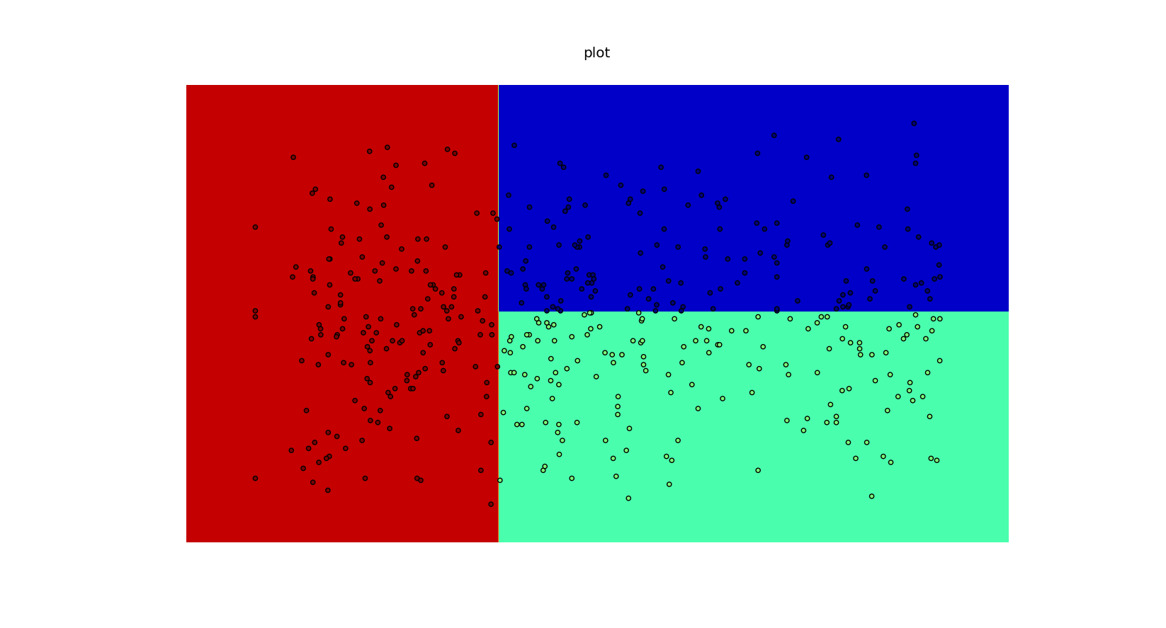
Gambar 1.1 Pemisahan cluster dengan metode Tatami
Pada gambar 1.1, terdapat tiga buah cluster yang masing-masing direpresentasikan dengan warna merah, biru dan cyan. Untuk memisahkan ketiga cluster tersebut dibutuhkan 2 buah fitur (dimensi). Dimensi horizontal bertugas untuk memisahkan cluster merah dan kedua cluster lain. Pada dimensi horizontal ini, cluster biru dan cyan tidak terpisahkan. Sedangkan pada dimensi vertikal, cluster cyan dan biru terpisahkan, walaupun kedua cluster tersebut tidak terpisah dari cluster merah. Dengan menggunakan kedua dimensi ini, maka akan terbentuk ruang fitur baru di mana cluster merah, biru dan cyan terpisah secara linear.
Pada akhir proses, diharapkan akan ditemukan sejumlah fitur terbaik, yang dapat membantu classifier (decision tree) untuk memisahkan kelas-kelas yang ada secara optimal.

Perumusan Masalah
Dalam penelitian ini, masalah-masalah yang akan diselesaikan dirumuskan sebagai berikut:
- Bagaimana menentukan formula untuk mengukur nilai fitness dari sebuah fitur
- Bagaimana menerapkan skenario pengukuran fitness untuk semua kelas
- Bagaimana melakukan pengujian atas fitur-fitur yang sudah di-generate

Batasan Masalah
Batasan masalah dalam penelitian ini adalah:
- Data yang diproses adalah data numerik
- Data yang diproses tidak memiliki missing attribute.
- Grammar yang digunakan hanya meliputi operator dan fungsi-fungsi matematika umum (+, -, *, /, exp, abs, sqr, dan sqrt).

Tujuan Penelitian
Menghasilkan dan menguji suatu metode baru (GE Tatami) yang berbasis grammatical evolution untuk mengekstrasi fitur pada data numerik, khususnya yang menggunakan aturan percabangan dalam penentuan kelasnya.

Manfaat Penelitian
Hasil penelitian dapat digunakan sebagai salah satu langkah preprocessing sebelum melakukan proses klasifikasi data numerik dengan menggunakan decision tree.
Dengan melakukan ekstraksi fitur sebagai bagian dalam tahap preprocessing, diharapkan proses klasifikasi data yang tidak memiliki korelasi langsung terhadap kelas dapat dilakukan dengan lebih baik. Contoh penggunaan disajikan dalam bab empat.

KAJIAN PUSTAKA DAN DASAR TEORI

Pada bab ini akan dibahas beberapa teori dasar yang menunjang dalam pembuatan Tesis.

Ekstraksi Fitur
Ekstraksi fitur adalah suatu proses untuk mencari transformasi atau pemetaan dari fitur-fitur original ke ruang fitur baru yang dapat memperbesar keterpisahan antar kelas (Guo, 2011).
Banyak peneliti menyetujui bahwa ekstraksi fitur adalah proses terpenting dan tersulit pada masalah pengenalan pola dan klasifikasi. Pemilihan fitur yang paling tepat, mungkin merupakan tugas tersulit dalam pengenalan pola (Micheli-Tzanakou, 2000). Ekstraksi fitur yang ideal akan menghasilkan sebuah representasi yang sangat memudahkan pekerjaan classifier (Duda, Hart, & Stork, 2001). Dalam banyak kasus, ekstraksi fitur dilakukan oleh manusia, berdasarkan pengetahuan atau pengalaman, bahkan intuisi para peneliti (Guo, 2011)
Adapun fitur-fitur hasil ekstraksi bisa dikatakan baik, jika berhasil memisahkan data berdasarkan kelas yang diharapkan dengan tingkat kesalahan sekecil mungkin.
Untuk menjelaskan tujuan dari ekstraksi fitur, pada tabel 2.1 ditampilkan contoh data numerik. Data tersebut terdiri dari 2 fitur original, yakni x dan y. Masing-masing baris dalam tabel digolongkan dalam 3 buah kelas, yakni A, B dan C.
Tabel 2.1. Contoh Data numerik
Fitur original |  | kelas
x | y | kelas
0.3 | 0.5 | A
0.4 | 0.9 | B
0.6 | 0.2 | A
0.9 | 1.0 | C
1.0 | 0.3 | C
0.8 | 0.2 | B
... | ... | ...

Jika data numerik pada tabel 2.1 dapat pula direpresentasikan dalam bentuk grafis seperti yang disajikan pada gambar 2.1 dengan fitur x sebagai dimensi horizontal, dan y sebagai dimensi vertikal, maka akan tampak bahwa penggunaan dimensi x dan y dapat menciptakan ruang fitur yang sanggup memisahkan kelas A, B dan C.
Adapun demikian, penggunaan dimensi x dan y secara terpisah akan mengakibatkan data-data pada kelas A,B dan C saling overlap (menempati posisi yang sama). Sebagai contoh, terdapat data dari kelas A, B dan C yang sama-sama memiliki nilai x = 0,6
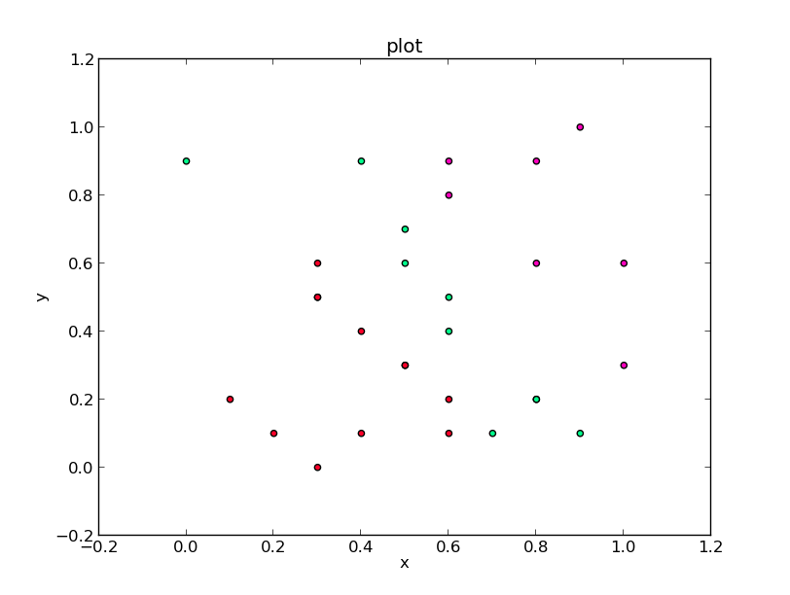Gambar 2.1 Representasi grafik dari Tabel 2.1

Proses ekstraksi fitur diharapkan mampu menciptakan sesedikit mungkin fitur yang dapat memisahkan kelas-kelas secara cukup baik. Fitur yang dihasilkan dari proses ekstraksi dapat merupakan suatu fungsi matematika yang menggunakan subset dari fitur-fitur original sebagai komponennya, semisal x²+y². Gambar 2.2 menunjukkan bahwa penggunaan fitur x²+y² ternyata telah cukup untuk memisahkan kelas A, B dan C.
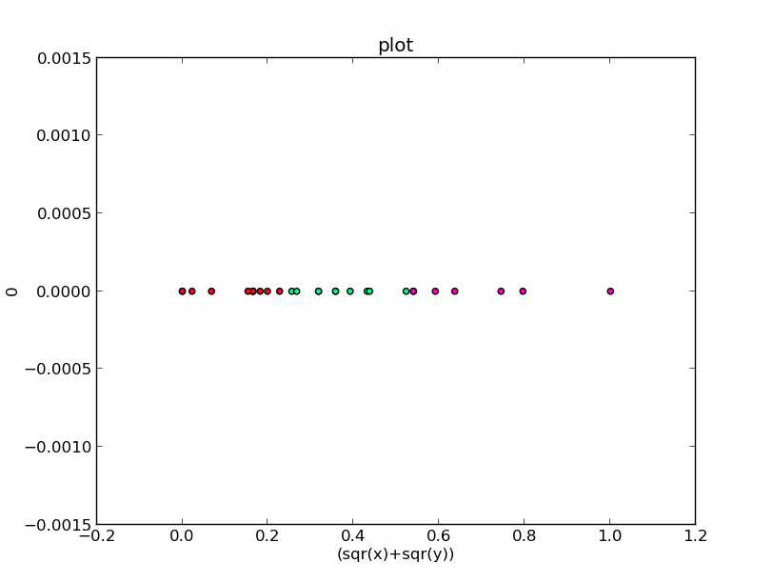
Gambar 2.2 Representasi grafik data tabel 2.1 terhadap fitur x²+y²

Grammatical Evolution
Grammatical Evolution adalah pengembangan dari Genetics Programming (yang merupakan pengembangan dari algoritma genetika), yang merupakan suatu algoritma untuk mendapatkan satu set program dalam bahasa terntentu. Dengan memanfaatkan context-free grammar yang ditulis dalam Backus Naur form, grammatical evolution mampu memisahkan representasi fenotip dan genotip dalam individu (Harper, Blair, 2006).
Pada grammatical evolution, sebuah individu memiliki dua buah representasi. Representasi yang pertama adalah representasi genotip, sedangkan representasi yang kedua adalah representasi fenotip.
Representasi genotip berupa sekumpulan angka sebagaimana layaknya pada algoritma genetika. Genotip dapat berupa angka biner maupun desimal. Representasi genotip pada grammatical evolution akan ditransformasikan menjadi representasi fenotip.
Representasi fenotip pada grammatical evolution dapat berupa fungsi matematika, kode program komputer, atau apapun, tergantung pada grammar yang digunakan.
Sama halnya seperti dalam algoritma genetika, pada grammatical evolution juga terdapat fitness function untuk mengukur kebaikan dari setiap individu. Untuk kasus ekstraksi fitur, umumnya tingkat akurasi classifier digunakan sebagai fitness function.

Grammar Pada Grammatical Evolution
Untuk mentransformasikan representasi genotip menjadi representasi fenotip dibutuhkan sebuah grammar. Grammar di sini sebenarnya mirip dengan grammar dalam bahasa natural. Hanya saja, direpresentasikan dalam bentuk backus naur form (BNF). Dalam sebuah grammar terdapat beberapa bagian penting, antara lain:
- T : Terminal set. Merupakan node-node yang sudah tidak mungkin dievolusikan
- N : Non-terminal set. Merupakan node-node yang masih mungkin dievolusikan
- P : Production rules. Merupakan keseluruhan grammar
- S :Start symbol. Merupakan salah satu anggota N yang digunakan sebagai node
Tabel 2.2. Contoh Grammar
Node Notation | Node | Aturan Produksi | Notasi Aturan
(A) | <expr> | <expr><op><expr> | (A1)
 |  | <num> | (A2)
 |  | <var> | (A3)
(B) | <op> | + | (B1)
 |  | - | (B2)
 |  | * | (B3)
 |  | / | (B4)
(C ) | <var> | x | (C1)
 |  | y | (C2)
(D) | <num> | 1 | (D1)

Semisal, didefinisikan production rules (P) seperti pada tabel 2.2, maka +, -, *, /, x, y, 1 merupakan anggota dari himpuan Terminal Set (T). Node-node yang menjadi anggota T, merupakan node-node yang sudah tidak mungkin dapat dievolusikan. Sementara itu <expr>, <op>, <var>, <num> digolongkan sebagai Non-terminal Set (N). Node-node tersebut masih mungkin berevolusi menjadi node lain. Node <expr> berfungsi sebagai start symbol (S), artinya node <expr> merupakan node awal.

Transformasi Genotip ke Fenotip pada Grammatical Evolution
Transformasi genotip ke fenotip memanfaatkan grammar yang ada dan operasi modulo (sisa bagi) untuk memilih aturan transofrmasi.
Semisal terdapat representasi genotip 11.01.00.10.01, maka proses untuk mendapatkan fenotipnya dapat digambarkan secara lengkap pada tabel 2.3.
Tabel 2.3. Proses Transformasi Genotip ke Fenotip
Before | Gene | Rule | After Transformation
<expr> | 11 -> 3 | <expr><op><expr> | <expr><op><expr>
<expr> | 01 -> 1 | <num> | <num><op><expr>
<num> | - | 1 | 1<op><expr>
<op> | 00 -> 0 | + | 1+<expr>
<expr> | 10 -> 2 | <var> | 1+<var>
<var> | 01 -> 1 | y | 1+y

Proses transformasi diawali dengan start symbol (dalam hal ini <expr>). Selanjutnya diambil sebuah segmen dari genotiip (dalam hal ini 11). Segmen tersebut dapat pula dinyatakan dalam bilangan decimal (dalam hal ini 3). Node <expr> memiliki 3 kemungkinan perubahan (A0 : <expr><op><expr>, A1:<num>, dan A2:<var>). Untuk menentukan aturan mana yang akan digunakan, maka dilakukan operasi modulo (sisa bagi), di mana segmen genotip terpilih akan dibagi dengan jumlah kemungkinan evolusi. Karena 3 mod 3 = 0, maka dipilihlah aturan A0, yakni <expr><op><expr>. Proses ini dilanjutkan terus sampai seluruh node telah bertransformasi menjadi anggota terminal set (T).
Dalam contoh transformasi di tabel 2.3, diperoleh representasi fenotip dari 11.01.00.10.01 adalah 1+Y

Decision Tree
Decision Trees (DTs) merupakan salah satu metode yang umum digunakan untuk masalah regresi dan klasifikasi. Metode ini akan menghasilkan sebuah model yang dapat digunakan untuk menebak nilai variabel target. Model yang dihasilkan decision tree sebenarnya merupakan aturan inferensi sederhana yang didapat dari fitur-fitur yang ada (Pedregosa, dkk, 2011).
Decision tree memiliki kecenderungan overfit yang tinggi, selain itu korelasi tiap atribut terhadap keterpisahan kelas memegang peranan yang sangat penting. Karakteristik ini menyebabkan ekstraksi fitur menjadi salah satu hal yang berdampak pada akurasi decision tree.

METODE PENELITIAN

Langkah-Langkah Penelitiann
Pada penelitian ini, terdapat beberapa tahapan penyelesaian yang akan dilakukan, yang masing-masing tahapan menggunakan suatu metode tertentu. Adapun tahapan dan metode yang digunakan adalah sebagai berikut (gambar 3.1):
  - Studi literatur dan pencarian dataset
Proses ini terdiri atas pencarian referensi-referensi pendukung yang sesuai, baik dari buku, jurnal, maupun artikel. Proses tersebut dilanjutkan dengan pencarian data-data numerik yang tersedia di internet sesuai dengan batasan permasalahan. Selain data-data umum, juga akan dibuat beberapa data sintesis yang dibuat dengan program spreadsheet.
  - Menyusun grammar dan rancang bangun sistem
Proses ini terdiri atas perancangan formula grammar dan algoritma umum dalam proses ekstraksi fitur. Untuk proses ekstraksi fitur, akan digunakan lima macam metode yang akan dibahas pada subbab 3.2.2:
    - Metode GA Select
    - Metode GE Global
    - Metode GE Multi
    - Metode GE Tatami
    - Metode GE Gavrilis
  - Menyusun rancangan pengujian sistem
Dalam proses ini ditentukan skenario pengujian. Pengujian yang dimaksud dapat berupa pembandingan hasil klasifikasi dengan ekstraksi fitur dalam penelitian ini, ekstraksi fitur dalam penelitian sebelumnya, dan tanpa ekstraksi fitur. Akurasi klasifikasi menggunakan decision-tree classifier akan digunakan sebagai perbandingan. Khusus pada dataset synthesis 03, akan digunakan SVM dengan kernel linear sebagai pembanding.
  - Mengimplementasikan sistem
Sistem akan dibuat dalam bahasa pemrograman Python yang umum digunakan dalam kepentingan penelitian.
  - Menganalisis hasil yang diperoleh untuk menghasilkan kesimpulan
Hasil ekstraksi fitur pada langkah nomor 4 akan diuji sesuai dengan rancangan pada langkah no 3. Selanjutnya akan disimpulkan apakah hasil penelitian lebih baik dari penelitian sebelumnya. Jika tidak lebih baik, maka akan dianalisis penyebab kegagalannya.

Studi
Literatur
Penyusunan
Rancangan
Pengujian
Implementasi
Penyusunan
Grammar &
Rancang Bangun
Sistem
Analisis
Hasil

Gambar 3.1 Skema Metode Penelitian

Rancangan Sistem
Secara umum, algoritma yang akan digunakan adalah sebagai berikut:
- Input dataset
- Menggunakan metode-metode pada subbab 3.1 langkah ke 2 guna mengekstraksi fitur
- Generate genotip
  - Transform genotip menjadi fenotip (fitur-fitur baru), sesuai dengan aturan grammar yang disediakan
  - Hitung nilai fitness dari setiap fenotip (fitur-fitur baru) terhadap setiap kelas.
  - Pilih fitur-fitur terbaik
- Membangun feature space berdasarkan fitur-fitur terbaik, dan melakukan proses klasifikasi.

Selesai
Mulai
Input Dataset
Generate Fitur Menggunakan Metode-Metode yang Diuji
Klasifikasi Menggunakan Fitur-Fitur yang Digenerate
Akurasi
Gambar 3.2. Flowchart Sistem

Pembuatan Fitur
Proses pembuatan fitur dilakukan dengan menggunakan grammatical evolution. Proses ini ditujukan untuk membuat sebanyak mungkin calon fitur yang akan dinilai tingkat fitness nya.
Proses ini dimulai dengan pendefinisian grammar. Grammar yang telah didefinisikan, kemudian akan digunakan untuk mentransformasi sejumlah genotip yang dihasilkan secara random menjadi sejumlah fenotip. Setiap fenotip akan dihitung nilai fitness nya. Selanjutnya semua fenotip akan diurutkan berdasarkan nilai fitness. Detail tahapan yang diperlukan untuk pembuatan fitur adalah sebagai berikut:

Pendefinisian Grammar
Dalam metode grammatical evolution, pendefinisian grammar merupakan bagian yang cukup penting. Pendefinisian grammar akan menentukan berbagai kemungkinan terciptanya fenotip. Setiap fenotip yang tercipta akan menjadi fitur-fitur baru yang siap dievaluasi berdasarkan nilai fitness nya.
Grammar yang digunakan dalam penelitian ini adalah sebagai berikut (diimplementasikan dalam bahasa pemrograman Python):

1.  2.  3.  4.  5.  6.  7.  8. | self.variables = self.features  self.grammar = {  '<expr>' : ['<var>', '<stmt>'],  '<stmt>' : ['(<expr>) <op> (<expr>)','<func>(<expr>)','sqrt(sqr(<expr>+<expr>)/2)'],  '<var>' : self.variables,  '<op>' : ['+','-','*','/'],  '<func>' : ['exp','abs','sigmoid','sqr','sqrt','-']  }
Gambar 3.3 Grammar yang digunakan

Variabel self.variables berisi fitur-fitur data original. Pada self.grammar didefinisikan bahwa <expr> dapat berevolusi menjadi <var>, (<expr>) <op> (<expr>), atau <func>(<expr>). Sedangkan <var> dapat berevolusi menjadi fitur-fitur original. Demikian pula dengan <op> yang dapat berevolusi menjadi operator-operator matematika dan <func> yang dapat berevolusi menjadi salah satu dari fungsi-fungsi matematika terdefinisi. Proses evolusi sendiri akan bermula dari node <expr>

Pembuatan Fitur
Proses pembuatan fitur tak lain adalah transformasi genotip (deretan angka acak yang telah di-generate) ke dalam bentuk fenotip menggunakan grammatical evolution dengan grammar terdefinisi. Proses ini telah dibahas dalam subbab 2.2.2. Pada implementasinya, proses ini didefinisikan dengan sebuah fungsi yang mengembalikan fitur baru dalam format data string.

1.  2.  3.  4.  5.  6.  7.  8.  9.  10.  11.  12.  13.  14.  15.  16.  17.  18.  19.  20.  21.  22.  23.  24.  25.  26.  27.  28.  29.  30.  31.  32.  33.  34.  35.  36.  37.  38.  39.  40.  41.  42. | def _transform(self, gene):  # caching:  if gene in self.genotype_dictionary:  return self.genotype_dictionary[gene]  # kedalaman maksimum = 20 (mencegah infinite loop)  depth = 20  gene_index = 0  expr = self._start_node  # dimulai dari level 0  level = 0  while level < depth:  i=0  new_expr = ''  # parsing setiap karakter pada expr  while i<len(expr):  found = False  for key in self._grammar:  # ubah keyword berdasarkan akturan produksi  if (expr[i:i+len(key)] == key):  found = True  # jumlah kemungkinan transformasi  possibility = len(self._grammar[key])  # jumlah digit biner utk possibility  digit_needed = utils.bin_digit_needed(possibility)  # jika akhir gen sudah tercapai  if(gene_index+digit_needed)>len(gene):  # mulai dari depan lagi  gene_index = 0  # bagian gen utk transformasi  used_gene = gene[gene_index:gene_index+digit_needed]  gene_index = gene_index + digit_needed  rule_index = utils.bin_to_dec(used_gene)%possibility  new_expr += self._grammar[key][rule_index]  i+= len(key)-1  if not found:  new_expr += expr[i:i+1]  i += 1  expr = new_expr  level = level+1  # tambahkan ke cache  self.genotype_dictionary[gene] = expr  return expr
Gambar 3.4 Fungsi Transformasi untuk Membuat Fitur

Fungsi _transform menerima parameter gene yang bertipe data string dan berisi deretan angka biner. Kemudian dengan menggunakan parameter gene dan grammar yang telah didefinisikan sebelumnya, di-generate sebuah fitur (fenotip) baru, Fenotip tersebut berupa string yang berisi potongan kode program dalam bahasa Python .

Normalisasi Proyeksi Data Berdasarkan Fitur Baru
Fitur yang telah di-generate pada subbab sebelumnya, selanjutnya digunakan untuk memproyeksikan data original. Proses ini didefinisikan dalam fungsi get_projection.
Untuk setiap record data yang ada, dilakukan proses evaluasi (didefinisikan pada utils.execute). Proses ini akan mengembalikan sebuah tupple yang berisi angka hasil evaluasi dan status error. Jika status error bernilai benar, maka ada kemungkinan bahwa hasil evaluasi tidak berupa angka (Nan atau None). Untuk meminimalisasi error hasil proyeksi, maka jika terjadi error, hasil evaluasi akan diasumsikan sebagai -1.
Selanjutnya, untuk semua data yang berhasil dievaluasi (tidak memunculkan error) akan dilakukan proses normalisasi. Proses normalisasi ini bertujuan untuk mengubah nilai minimum menjadi 0 dan nilai maksimum menjadi 1. Proses normalisasi ini bertujuan untuk memastikan bahwa setiap fitur memiliki range yang sama atau hampir sama.
Hasil proyeksi data direpresentasikan dalam bentuk dictionary dengan kelas sebagai key, dan list hasil proyeksi kelas tersebut sebagai value.

1.  2.  3.  4.  5.  6.  7.  8.  9.  10.  11.  12.  13.  14.  15.  16.  17.  18.  19.  20.  21.  22.  23.  24.  25.  26.  27.  28.  29.  30.  31.  32.  33.  34.  35.  36.  37.  38.  39.  40.  41.  42.  43.  44.  45.  46.  47.  48.  49.  50.  51.  52.  53.  54.  55.  56.  57.  58.  59. | def get_projection(new_feature, old_features, all_data, used_data = None, used_target = None):  used_projection, all_result, all_error = [], [], []  # get all result  for data in all_data:  result, error = utils.execute(new_feature, data, old_features)  all_error.append(error)  if error:  all_result.append(None)  else:  all_result.append(result)  all_is_none = True  for i in all_result:  if i is not None:  all_is_none = False  break  if all_is_none:  min_result = 0  max_result = 1  else:  min_result = min(x for x in all_result if x is not None)  max_result = max(x for x in all_result if x is not None)  if max_result-min_result>0:  result_range = max_result-min_result  else:  result_range = LIMIT_ZERO  if used_data is None: # include all data  for i in xrange(len(all_result)):  if all_error[i]:  all_result[i] = -1  else:  all_result[i] = (all_result[i]-min_result)/result_range  used_projection = all_result  else:  used_result = []  for i in xrange(len(used_data)):  result, error = utils.execute(new_feature, used_data[i], old_features)  if error:  used_result.append(-1)  else:  used_result.append((result-min_result)/result_range)  used_projection = used_result  # pastikan isi projection hanya berupa angka (int atau float)  for i in xrange(len(used_projection)):  value = used_projection[i]  if (not isinstance(value,float)) and (not isinstance(value,int)):  value = -1  if math.isnan(value):  value = -1  used_projection[i] = round(value,2)  if used_target is None:  return used_projection  group_projection = {}  for i in xrange(len(used_projection)):  group = used_target[i]  if not group in group_projection:  group_projection[group]=[]  group_projection[group].append(used_projection[i])  return group_projection
Gambar 3.5 Fungsi Proyeksi dan Normalisasi Data

Pemilihan Fitur Terbaik
Pemilihan fitur terbaik diperoleh dengan memanfaatkan lima buah metode. GE Multi dan GE Tatami merupakan metode yang diusulkan, sedangkan metode GA Select, GE Global dan GE Gavrilis digunakan sebagai pembanding.
Untuk pengukuran fitness individu, digunakan formula (true_positive/(true_positive+false_negative)+ true_negative/(true_negative+false_positive)) – 1. True positive adalah jumlah data yang oleh classifier diprediksi berada di dalam kelas tertentu dan ternyata memang benar berada dalam kelas tersebut. True negative adalah jumlah data yang oleh classifier diprediksi tidak berada di dalam kelas tertentu dan ternyata memang benar tidak berada dalam kelas tersebut. False positive adalah jumlah data yang oleh classifier diprediksi berada di dalam kelas tertentu namun ternyata tidak berada dalam kelas tersebut. False negative adalah jumlah data yang oleh classifier diprediksi tidak berada di dalam kelas tertentu namun ternyata berada dalam kelas tersebut.
Penjelasan rinci mengenai masing-masing metode disajikan dalam subbab berikut:

Metode GA Select
Dalam metode GA Select, akan dipilih subset dari fitur original yang paling mampu memisahkan kelas dalam data secara optimum. Penilaian fitness dilakukan dengan memanfaatkan akurasi separator. Dalam implementasinya, untuk skenario ini digunakan algoritma genetika biasa.
Banyaknya fitur yang dapat di-generate dengan metode ini berkisar antara nol sampai dengan jumlah fitur original.

Metode GE Global
Dalam metode GE global, akan dipilih sebuah fitur yang mampu memisahkan semua kelas secara cukup baik. Penilaian fitness dilakukan dengan cara mengukur keterpisahan data secara empiris. Metode GE Global merupakan implementasi dari penelitian sebelumnya (Gunawan, 2012)
Banyaknya fitur yang bisa di-generate dalam metode ini adalah 1.

Metode GE Multi
Metode ini merupakan pengembangan dari GE Global. Dalam GE Multi, digunakan pengukuran multi fitness untuk memisahkan masing-masing kelas dengan keseluruhan kelas lain. Setiap individu dalam metode ini akan memiliki n buah nilai fitness, di mana n adalah jumlah kelas yang ada.
Banyaknya fitur yang bisa di-generate dalam metode ini adalah sebanyak jumlah kelas yang ada.
Flowchart metode GE Multi disajikan pada gambar 3.6 sampai gambar 3.9.
Gambar 3.6 Flowchart GE Multi (Bagian 1)
Mulai
i < maksimum_generasi
dan
fitness_terbaik < 1.0
j = 0
i = 0, best_feature=[],
best_individu=[]
A
Tidak
Ya
individu[i][j].genotip = random,
mutasi, atau crossover
individu[i][j].fenotip =
transformasi(individu[i][j].genotip)
k = 0
B
D
C
j < maksimum_populasi
Tidak
Ya
k < length(kelas)
Tidak
Ya
Ya
I
J
K

Gambar 3.7 Flowchart GE Multi (Bagian 2)
prediksi[l] =
proyeksi_data[l]
Tidak
Ya
l < length(data)
Tidak
Ya
proyeksi_data =
proyeksi(data, individu[i][j].fenotip)
decision_tree.train(proyeksi_data,
kelas_ini, kelas_lain)
prediksi =
decision_tree.predict(proyeksi_data)
kelas_ini = kelas[k]
kelas_lain = kelas - kelas[k]
l = 0, true_positive = 0
true_negative = 0, false_positive = 0
false_negative = 0
D
E
F
G
H

proyeksi_data[l] =
kelas_ini
true_positive += 1
true_negative += 1
Tidak
Ya
proyeksi_data[l] =
kelas_ini
false_positive += 1
false_negative += 1
Tidak
Ya
G
F
l = l+1
H
Gambar 3.8 Flowchart GE Multi (Bagian 3)

E
individu[i][j].fitness[k] =
(true_positive/(true_positive+false_negative)+
true_negative/(true_negative+false_positive)) - 1
best_individu[k].fitness>
individu[i][j].fitness[k]
Tidak
Ya
best_individu[k] = individu[i][j]
best_feature[k] = individu[i][j].fenotip
k = k+1
I
C
J
j = j+1
B
K
i = i+1
Selesai
A
Gambar 3.9 Flowchart GE Multi (Bagian 4)

Metode GE Tatami
Metode GE Tatami merupakan pengembangan dari GE Multi. Pengembangan tersebut berasal dari hipotesa bahwa jika sebuah kelas telah terpisah dari semua kelas lainnya, maka pada proses selanjutnya, kelas yang sudah terpisah tersebut bisa diabaikan. Dalam skenario ini, akan tercipta n-1 buah fitur.
Jika terdapat n buah kelas, yang masing-masing disimbolkan dengan C1 sampai dengan Cn, maka akan dipilih satu kelas yang paling terpisah dari kelas-kelas lain. Kelas ini selanjutnya disimbolkan sebagai C*1.
Kemudian diekstrak fitur F1 yang bertugas untuk memisahkan C* dan C-C*1. Proses akan diulang dengan C-C*1 sebagai himpunan kelas yang baru. Di sini C*1 diabaikan, karena sudah terpisah dari kelas-kelas lain. Selanjutnya akan dipilih C*2 yang baru, dari C-C*1. C*2 dan C-C*1 akan dipisahkan oleh fitur F2. Demikian seterusnya sampai C*n-1 dan fitur Fn-1.
Banyaknya fitur yang di-generate dalam skenario ini adalah sebanyak jumlah kelas -1.
Flowchart GE Tatami disajikan pada gambar 3.10.
Gambar 3.10 Flowchart GE Tatami
Tidak
Mulai
Selesai
M = 1, removed_class = []
tatami_best_feature = []
m < length(kelas)-1
Ya
data = data – (data yang kelasnya ada
dalam removed_class)
GE Multi
best_class =
arg_max(best_individu[arg].fitness)
removed_class.append(best_class)
tatami_best_feature[best_class] =
best_feature[best_class]
m = m+1

Metode GE Gavrilis
Metode GE Gavrilis merupakan implementasi dari penelitian yang dilakukan oleh Gavrilis (Gavrilis, 2011). Dalam metode ini akan di-generate set-set fitur yang masing-masing diwakili oleh satu individu. Berbeda dengan GE Multi dan GE Tatami, di sini satu individu mewakili satu set fitur.
Pengukuran fitness dalam metode ini dilakukan dengan mengukur akurasi classifier secara empiris.
Jumlah fitur yang di-generate dalam GE Gavrilis akan berkisar antara nol sampai tak terhingga.

Pengukuran Performa Fitur
Sebagai classifier, digunakan Decision Tree yang merupakan salah satu algoritma umum dalam permasalahan klasifikasi. Semua metode yang telah dibahas pada subbab sebelumnya akan digunakan untuk men-generate sekumpulan fitur baru. Fitur-fitur tersebut akan digunakan sebagai data baru bagi Decision Tree. Diharapkan metode GE Tatami akan memperoleh hasil yang lebih baik dibandingkan dengan metode-metode lain.
Dalam pengujian akan digunakan berbagai macam data. Selain data-data sintesis yang sengaja dibuat untuk menguji hipotesa, percobaan juga akan dilakukan pada dataset iris, e.coli, dan balanced-scale yang telah umum dipakai dalam penelitian-penelitian sejenis. Data-data non-sintesis yang digunakan didapatkan dari website UCI-Machine Learning (http://archive.ics.uci.edu/ml/)

HASIL PENELITIAN DAN PEMBAHASAN

Percobaan diimplementasikan dengan menggunakan bahasa pemrograman Python 2.7 dan beberapa library eksternal. Adapun library eksternal yang digunakan adalah scipy, numpy, matplotlib dan scikit-learn.
Source code program dan hasil lengkap pengujian telah diletakkan di repository github. Repository tersebut berlisensi open-source dan bisa diakses secara publik di alamat https://github.com/goFrendiAsgard/feature-extractor dengan lisensi GNU, sehingga bebas dimodifikasi dan digunakan guna penelitian lebih lanjut.
Dalam percobaan yang dilakukan terdapat beberapa metode yang diujikan pada berbagai macam data. Setiap data diuji dengan menggunakan 5 fold cross validation.

Pengujian Terhadap Dataset Sintesis 01
Untuk kepentingan uji coba penelitian, maka dibuat beberapa buah dataset sintesis menggunakan aplikasi spreadsheet. Dalam penelitian ini digunakan libre-office.
Pada dataset sintesis 01, terdapat 3 buah kelas, yakni defender, demon hunter dan wizard. Ketiga kelas tersebut didapatkan dengan melakukan kalkulasi berdasarkan 4 fitur (defense, attack, agility, stamina). Keempat fitur yang ada bersifat random uniform dan memiliki range antara 0-10 dengan pembulatan satu angka di belakang koma. Dataset sintesis 01 terdiri dari 460 data yang terdiri dari 139 defender, 171 demon hunter dan 150 wizard. Data ini bisa diakses pada https://github.com/goFrendiAsgard/feature-extractor/blob/master/synthesis_01.csv.
Adapun Formula yang digunakan untuk menggolongkan kelas adalah sebagai berikut: =IF(A2/B2 >= 1.4, "defender", IF(C2 >= D2, "demon hunter", "wizard")). Di mana A2, B2, C2 dan D2 masing-masing adalah atribut defense, attack, agility, dan stamina. Pemilihan angka-angka pada formula semata-mata untuk membuat dataset balanced (memiliki jumlah data yang hampir sama untuk semua kelas)
Tabel 4.1 Pengujian Pada Dataset Sintesis 01
Experiment |  | GA Select Feature |  | GE Global |  | GE Multi |  | GE Tatami Multi |  | GE Gavrilis
 |  | Accuracy (%) | Features | Accuracy (%) | Features | Accuracy (%) | Features | Accuracy (%) | Features | Accuracy (%) | Features
Whole | Train | 73.04 | 3 | 77.83 | 1 | 99.35 | 3 | 100.0 | 2 | 85.65 | 3
Whole | Test | 73.04 | 3 | 77.83 | 1 | 99.35 | 3 | 100.0 | 2 | 85.65 | 3
Whole | Total | 73.04 | 3 | 77.83 | 1 | 99.35 | 3 | 100.0 | 2 | 85.65 | 3
Fold 1 | Train | 75.95 | 3 | 78.92 | 1 | 100.0 | 3 | 100.0 | 2 | 84.59 | 61
Fold 1 | Test | 67.78 | 3 | 35.56 | 1 | 76.67 | 3 | 81.11 | 2 | 83.33 | 61
Fold 1 | Total | 74.35 | 3 | 70.43 | 1 | 95.43 | 3 | 96.3 | 2 | 84.35 | 61
Fold 2 | Train | 73.78 | 3 | 78.92 | 1 | 100.0 | 3 | 100.0 | 2 | 100.0 | 48
Fold 2 | Test | 70.0 | 3 | 36.67 | 1 | 74.44 | 3 | 65.56 | 2 | 80.0 | 48
Fold 2 | Total | 73.04 | 3 | 70.65 | 1 | 95.0 | 3 | 93.26 | 2 | 96.09 | 48
Fold 3 | Train | 71.62 | 3 | 77.57 | 1 | 100.0 | 3 | 100.0 | 2 | 85.14 | 3
Fold 3 | Test | 75.56 | 3 | 25.56 | 1 | 86.67 | 3 | 86.67 | 2 | 86.67 | 3
Fold 3 | Total | 72.39 | 3 | 67.39 | 1 | 97.39 | 3 | 97.39 | 2 | 85.43 | 3
Fold 4 | Train | 73.51 | 3 | 78.65 | 1 | 100.0 | 3 | 100.0 | 2 | 85.41 | 3
Fold 4 | Test | 74.44 | 3 | 36.67 | 1 | 77.78 | 3 | 77.78 | 2 | 76.67 | 3
Fold 4 | Total | 73.7 | 3 | 70.43 | 1 | 95.65 | 3 | 95.65 | 2 | 83.7 | 3
Fold 5 | Train | 75.68 | 3 | 81.08 | 1 | 100.0 | 3 | 100.0 | 2 | 87.03 | 2
Fold 5 | Testing | 70.0 | 3 | 42.22 | 1 | 94.44 | 3 | 82.22 | 2 | 72.22 | 2
Fold 5 | Total | 74.57 | 3 | 73.48 | 1 | 98.91 | 3 | 96.52 | 2 | 84.13 | 2

Hasil pengujian menunjukkan bahwa GE Multi dan GE Tatami memeberikan hasil yang cukup baik dengan jumlah fitur yang relatif sedikit. Pada fold 2, GE Gavrilis memperoleh akurasi tertinggi, namun memiliki jumlah fitur yang sangat banyak.

Pengujian Terhadap Dataset Sintesis 02
Data sintesis 02 memiliki struktur yang hampir sama dengan data sintesis 01. Pada dataset ini terdapat 4 fitur dan 4 kelas.
Pada dataset sintesis 02, terdapat 3 buah kelas, yakni defender, demon hunter, monk dan wizard. Ketiga kelas tersebut didapatkan dengan melakukan kalkulasi berdasarkan 4 fitur (defense, attack, agility, stamina). Keempat fitur yang ada bersifat random uniform dan memiliki range antara 0-10 dengan pembulatan satu angka di belakang koma. Dataset sintesis 02 terdiri dari 613 data yang terdiri dari 184 defender, 148 demon hunter,
135 monk dan 146 wizard. Data ini bisa diakses pada alamat https://github.com/goFrendiAsgard/feature-extractor/blob/master/synthesis_02.csv
Formula yang digunakan pada dataset sintesis 02 adalah sebagai berikut: =IF(A2/B2 >= 1.6, "defender", IF( C2/D2 >= 1.3, "demon hunter", IF(D2>B2, "monk", "wizard"))). Di mana A2, B2, C2 dan D2 masing-masing adalah atribut defense, attack, agility, dan stamina.

Tabel 4.2 Pengujian Pada Dataset Sintesis 02
Experiment |  | GA Select Feature |  | GE Global |  | GE Multi |  | GE Tatami Multi |  | GE Gavrilis
 |  | Accuracy (%) | Features | Accuracy (%) | Features | Accuracy (%) | Features | Accuracy (%) | Features | Accuracy (%) | Features
Whole | Train | 77.98 | 4 | 70.8 | 1 | 100.0 | 4 | 100.0 | 3 | 90.38 | 12
Whole | Test | 77.98 | 4 | 70.8 | 1 | 100.0 | 4 | 100.0 | 3 | 90.38 | 12
Whole | Total | 77.98 | 4 | 70.8 | 1 | 100.0 | 4 | 100.0 | 3 | 90.38 | 12
Fold 1 | Train | 78.66 | 4 | 73.17 | 1 | 99.39 | 4 | 100.0 | 3 | 89.84 | 12
Fold 1 | Test | 76.03 | 4 | 33.06 | 1 | 46.28 | 4 | 62.81 | 3 | 72.73 | 12
Fold 1 | Total | 78.14 | 4 | 65.25 | 1 | 88.91 | 4 | 92.66 | 3 | 86.46 | 12
Fold 2 | Train | 76.42 | 4 | 70.53 | 1 | 100.0 | 4 | 100.0 | 3 | 89.43 | 12
Fold 2 | Test | 77.69 | 4 | 27.27 | 1 | 72.73 | 4 | 74.38 | 3 | 85.95 | 12
Fold 2 | Total | 76.67 | 4 | 61.99 | 1 | 94.62 | 4 | 94.94 | 3 | 88.74 | 12
Fold 3 | Train | 79.67 | 4 | 71.75 | 1 | 99.39 | 3 | 100.0 | 3 | 90.04 | 12
Fold 3 | Test | 68.6 | 4 | 34.71 | 1 | 64.46 | 3 | 83.47 | 3 | 68.6 | 12
Fold 3 | Total | 77.49 | 4 | 64.44 | 1 | 92.5 | 3 | 96.74 | 3 | 85.81 | 12
Fold 4 | Train | 79.07 | 4 | 70.73 | 1 | 100.0 | 4 | 100.0 | 3 | 90.24 | 12
Fold 4 | Test | 72.73 | 4 | 40.5 | 1 | 71.07 | 4 | 61.16 | 3 | 80.17 | 12
Fold 4 | Total | 77.81 | 4 | 64.76 | 1 | 94.29 | 4 | 92.33 | 3 | 88.25 | 12
Fold 5 | Train | 78.05 | 4 | 71.75 | 1 | 100.0 | 4 | 100.0 | 3 | 86.99 | 12
Fold 5 | Test | 73.55 | 4 | 32.23 | 1 | 83.47 | 4 | 94.21 | 3 | 70.25 | 12
Fold 5 | Total | 77.16 | 4 | 63.95 | 1 | 96.74 | 4 | 98.86 | 3 | 83.69 | 12

Pada Data sintesis 02, GE Multi tidak lagi memberikan performa sebaik pada dataset sintesis 01. Hal tersebut disebabkan karena dengan semakin banyaknya kelas, pemisahan dengan skenario one vs all akan menjadi semakin sulit.

Pengujian Terhadap Dataset Sintesis 03
Dataset sintesis 03 merupakan dataset ideal untuk GE Tatami. Dalam dataset ini terdapat 5 kelas, A, B, C, D dan E. Pembagian data ke dalam 5 kelas ditentukan berdasarkan 4 fitur utama m1, m2, m3, dan m4. Adapun keempat fitur utama tersebut tidak digunakan dalam dataset, melainkan disembunyikan menjadi 5 fitur (f1, f2, f3, f4 dan f5). Selain kelima fitur tersebut, terdapat pula 2 buah fitur noise (n1 dan n2). Fitur m1, m2, m3 dan m4 bersifat random uniform dan memiliki range antara 0-10 dengan ketelitian 1 angka di belakang koma. Dataset ini terdiri dari 400 data yang terdiri dari 91 kelas A, 81 kelas B, 81 kelas C, 59 kelas D, dan 88 kelas E.
Penentuan kelas menggunakan formula sebagai berikut: =IF(A3<0.5, "A", IF(B3<0.5, "B", IF(C3<0.5, "C", IF(D3<0.5, "D","E")))). Di mana A3, B3, C3 dan D3 masing-masing adalah m1, m2, m3 dan m4.
Sementara itu, f1, f2, f3, f4 dan f5 ditentukan sebagai berikut:
- f1 diperoleh secara acak dengan formula =ROUND(RAND()*9.9+0.1,3)
- f2 diperoleh dengan menggunakan rumus f2 = f1/m1
- f3 diperoleh dengan menggunakan rumus f3 = f2/m2
- f4 diperoleh dengan menggunakan rumus f4 = m3/f1
- f5 diperoleh dengan menggunakan rumus f5 = f4/m4
Penggunaan rumus-rumus tersebut dimaksudkan untuk memberikan kondisi ideal di mana fitur pemisah asli dapat ditemukan menggunakan kombinasi matematis terhadap fitur-fitur yang tampak.
Data sintesis 03 dapat diakses melalui alamat https://github.com/goFrendiAsgard/feature-extractor/blob/master/synthesis_03.csv
Hasil pengujian menunjukkan bahwa untuk dataset sintesis 03, GE Tatami menunjukkan hasil yang sangat baik.

Tabel 4.3 Pengujian Pada Dataset Sintesis 03
Experiment |  | GA Select Feature |  | GE Global |  | GE Multi |  | GE Tatami Multi |  | GE Gavrilis
 |  | Accuracy (%) | Features | Accuracy (%) | Features | Accuracy (%) | Features | Accuracy (%) | Features | Accuracy (%) | Features
Whole | Train | 72.5 | 6 | 67.0 | 1 | 98.25 | 5 | 100.0 | 4 | 80.75 | 6
Whole | Test | 72.5 | 6 | 67.0 | 1 | 98.25 | 5 | 100.0 | 4 | 80.75 | 6
Whole | Total | 72.5 | 6 | 67.0 | 1 | 98.25 | 5 | 100.0 | 4 | 80.75 | 6
Fold 1 | Train | 74.45 | 6 | 67.91 | 1 | 99.07 | 5 | 100.0 | 4 | 82.55 | 6
Fold 1 | Test | 26.58 | 6 | 27.85 | 1 | 45.57 | 5 | 63.29 | 4 | 32.91 | 6
Fold 1 | Total | 65.0 | 6 | 60.0 | 1 | 88.5 | 5 | 92.75 | 4 | 72.75 | 6
Fold 2 | Train | 72.9 | 6 | 66.98 | 1 | 100.0 | 5 | 100.0 | 4 | 86.29 | 47
Fold 2 | Test | 62.03 | 6 | 27.85 | 1 | 68.35 | 5 | 94.94 | 4 | 69.62 | 47
Fold 2 | Total | 70.75 | 6 | 59.25 | 1 | 93.75 | 5 | 99.0 | 4 | 83.0 | 47
Fold 3 | Train | 71.34 | 6 | 69.47 | 1 | 99.69 | 5 | 100.0 | 4 | 83.18 | 6
Fold 3 | Test | 29.11 | 6 | 24.05 | 1 | 55.7 | 5 | 65.82 | 4 | 46.84 | 6
Fold 3 | Total | 63.0 | 6 | 60.5 | 1 | 91.0 | 5 | 93.25 | 4 | 76.0 | 6
Fold 4 | Train | 72.9 | 4 | 66.98 | 1 | 98.44 | 5 | 100.0 | 4 | 73.52 | 2
Fold 4 | Test | 27.85 | 4 | 26.58 | 1 | 50.63 | 5 | 78.48 | 4 | 25.32 | 2
Fold 4 | Total | 64.0 | 4 | 59.0 | 1 | 89.0 | 5 | 95.75 | 4 | 64.0 | 2
Fold 5 | Train | 72.27 | 6 | 68.85 | 1 | 99.38 | 5 | 100.0 | 4 | 85.67 | 47
Fold 5 | Test | 25.32 | 6 | 48.1 | 1 | 59.49 | 5 | 63.29 | 4 | 49.37 | 47
Fold 5 | Total | 63.0 | 6 | 64.75 | 1 | 91.5 | 5 | 92.75 | 4 | 78.5 | 47

Pengujian Terhadap Dataset Iris
Dataset iris merupakan dataset yang cukup banyak dipakai dalam penelitian. Data ini terdiri dari 3 kelas (Iris-Setosa, Iris-Versicolor, dan Iris-Virginica) serta 4 atribut fitur original (Sepal Length, Sepal Width, Petal Length, dan Petal Width) yang memiliki ketelitian 1 angka di belakang koma. Dataset iris bersifat multi-variate, terdiri dari 150 data (50 iris-setosa, 50 iris-versicolor, dan 50 iris-virginica). Dataset iris dapat didownload dari website UCI Machine Learning dengan alamat (http://archive.ics.uci.edu/ml/datasets/Iris)
Hasil pengujian terhadap data iris menunjukkan hasil yang hampir seimbang untuk GE Global, GE Multi, GE Tatami dan GE Gavrilis. Namun tampak bahwa GE Gavrilis memberikan hasil yang sedikit lebih unggul dibandingkan metode-metode lain.
Tabel 4.4 Pengujian Pada Dataset Iris
Experiment |  | GA Select Feature |  | GE Global |  | GE Multi |  | GE Tatami Multi |  | GE Gavrilis
 |  | Accuracy (%) | Features | Accuracy (%) | Features | Accuracy (%) | Features | Accuracy (%) | Features | Accuracy (%) | Features
Whole | Train | 96.0 | 2 | 98.67 | 1 | 98.67 | 3 | 98.67 | 2 | 98.67 | 1
Whole | Test | 96.0 | 2 | 98.67 | 1 | 98.67 | 3 | 98.67 | 2 | 98.67 | 1
Whole | Total | 96.0 | 2 | 98.67 | 1 | 98.67 | 3 | 98.67 | 2 | 98.67 | 1
Fold 1 | Train | 96.67 | 2 | 99.17 | 1 | 99.17 | 3 | 98.33 | 2 | 99.17 | 1
Fold 1 | Test | 86.67 | 2 | 96.67 | 1 | 96.67 | 3 | 96.67 | 2 | 96.67 | 1
Fold 1 | Total | 94.67 | 2 | 98.67 | 1 | 98.67 | 3 | 98.0 | 2 | 98.67 | 1
Fold 2 | Train | 95.83 | 2 | 100.0 | 1 | 99.17 | 3 | 99.17 | 2 | 100.0 | 3
Fold 2 | Test | 96.67 | 2 | 96.67 | 1 | 83.33 | 3 | 66.67 | 2 | 96.67 | 3
Fold 2 | Total | 96.0 | 2 | 99.33 | 1 | 96.0 | 3 | 92.67 | 2 | 99.33 | 3
Fold 3 | Train | 96.67 | 2 | 98.33 | 1 | 98.33 | 3 | 99.17 | 2 | 98.33 | 1
Fold 3 | Test | 93.33 | 2 | 76.67 | 1 | 100.0 | 3 | 100.0 | 2 | 100.0 | 1
Fold 3 | Total | 96.0 | 2 | 94.0 | 1 | 98.67 | 3 | 99.33 | 2 | 98.67 | 1
Fold 4 | Train | 95.83 | 2 | 99.17 | 1 | 99.17 | 3 | 99.17 | 2 | 99.17 | 1
Fold 4 | Test | 96.67 | 2 | 93.33 | 1 | 96.67 | 3 | 96.67 | 2 | 96.67 | 1
Fold 4 | Total | 96.0 | 2 | 98.0 | 1 | 98.67 | 3 | 98.67 | 2 | 98.67 | 1
Fold 5 | Train | 96.67 | 2 | 98.33 | 1 | 98.33 | 3 | 99.17 | 2 | 99.17 | 3
Fold 5 | Testing | 93.33 | 2 | 93.33 | 1 | 93.33 | 3 | 96.67 | 2 | 96.67 | 3
Fold 5 | Total | 96.0 | 2 | 97.33 | 1 | 97.33 | 3 | 98.67 | 2 | 98.67 | 3

Pengujian Terhadap Dataset E-Coli
Data E-Coli merupakan dataset yang cukup banyak dipakai dalam penelitian. Data ini terdiri dari 7 atribut (mcg, gvh, lip, chg, aac, alm1, alm2) dan 6 kelas (cp, im, imU, om, omL, pp), yang terdiri dari 335 record ( 143 cp, 77 im , 52 pp, 35 imU, 20 om, 5 omL, 2 imL, 2 imS). Masing-masing atribut memiliki ketelitian satu angka di belakang koma. Dataset ini merupakan klasifikasi terhadap berbagai varian dari bakteri E-Coli. Dataset E-Coli dapat didownload pada alamat (http://archive.ics.uci.edu/ml/datasets/Ecoli).
Berbeda dengan pengujian-pengujian sebelumnya, di sini justru GA Select menghasilkan akurasi yang paling tinggi dibandingkan keempat skenario lain. Adapun demikian, saat semua data digunakan untuk training sekaligus testing, GE Tatami tampak berhasil memberikan akurasi yang paling tinggi.

Tabel 4.5 Pengujian Pada Dataset E Coli
Experiment |  | GA Select Feature |  | GE Global |  | GE Multi |  | GE Tatami Multi |  | GE Gavrilis
 |  | Accuracy (%) | Features | Accuracy (%) | Features | Accuracy (%) | Features | Accuracy (%) | Features | Accuracy (%) | Features
Whole | Train | 97.02 | 7 | 84.52 | 1 | 96.73 | 8 | 97.62 | 7 | 97.02 | 12
Whole | Test | 97.02 | 7 | 84.52 | 1 | 96.73 | 8 | 97.62 | 7 | 97.02 | 12
Whole | Total | 97.02 | 7 | 84.52 | 1 | 96.73 | 8 | 97.62 | 7 | 97.02 | 12
Fold 1 | Train | 97.42 | 6 | 87.45 | 1 | 98.89 | 8 | 96.31 | 7 | 97.79 | 12
Fold 1 | Test | 73.85 | 6 | 58.46 | 1 | 53.85 | 8 | 53.85 | 7 | 69.23 | 12
Fold 1 | Total | 92.86 | 6 | 81.85 | 1 | 90.18 | 8 | 88.1 | 7 | 92.26 | 12
Fold 2 | Train | 96.68 | 5 | 86.72 | 1 | 97.79 | 8 | 98.52 | 7 | 97.79 | 12
Fold 2 | Test | 78.46 | 5 | 63.08 | 1 | 49.23 | 8 | 1.54 | 7 | 58.46 | 12
Fold 2 | Total | 93.15 | 5 | 82.14 | 1 | 88.39 | 8 | 79.76 | 7 | 90.18 | 12
Fold 3 | Train | 97.79 | 7 | 89.3 | 1 | 99.26 | 8 | 97.05 | 7 | 98.52 | 26
Fold 3 | Test | 70.77 | 7 | 53.85 | 1 | 80.0 | 8 | 69.23 | 7 | 53.85 | 26
Fold 3 | Total | 92.56 | 7 | 82.44 | 1 | 95.54 | 8 | 91.67 | 7 | 89.88 | 26
Fold 4 | Train | 96.31 | 5 | 87.08 | 1 | 98.52 | 8 | 97.42 | 7 | 98.15 | 12
Fold 4 | Test | 73.85 | 5 | 69.23 | 1 | 63.08 | 8 | 43.08 | 7 | 56.92 | 12
Fold 4 | Total | 91.96 | 5 | 83.63 | 1 | 91.67 | 8 | 86.9 | 7 | 90.18 | 12
Fold 5 | Train | 97.05 | 4 | 86.72 | 1 | 98.15 | 8 | 96.31 | 7 | 98.89 | 18
Fold 5 | Test | 75.38 | 4 | 61.54 | 1 | 38.46 | 8 | 38.46 | 7 | 67.69 | 18
Fold 5 | Total | 92.86 | 4 | 81.85 | 1 | 86.61 | 8 | 85.12 | 7 | 92.86 | 18

Pengujian Terhadap Dataset Balanced-Scale
Dataset balanced-scale terdiri dari 625 data yang masing-masing terdiri dari 4 fitur(left_weight, left_distance, right_weight, right_distance) dan 3 kelas(B, R, L). Masing-masing atribut bertipe bilangan bulat positif dengan range antara 1-5. Dataset ini terdiri dari 625 record yang terdiri dari 49 B, 288 L, dan 288 R. Dataset ini dibuat untuk tujuan pengujian psikologi dan dapat didownload pada alamat (http://archive.ics.uci.edu/ml/datasets/Balance+Scale).
Hasil pengujian menunjukkan bahwa secara umum GE Multi lebih unggul dibandingkan semua metode lain.
Tabel 4.4 Pengujian Pada Dataset Balanced-Scale
Experiment |  | GA Select Feature |  | GE Global |  | GE Multi |  | GE Tatami Multi |  | GE Gavrilis
 |  | Accuracy (%) | Features | Accuracy (%) | Features | Accuracy (%) | Features | Accuracy (%) | Features | Accuracy (%) | Features
Whole | Train | 70.88 | 3 | 84.8 | 1 | 91.68 | 1 | 91.68 | 2 | 82.56 | 9
Whole | Test | 70.88 | 3 | 84.8 | 1 | 91.68 | 1 | 91.68 | 2 | 82.56 | 9
Whole | Total | 70.88 | 3 | 84.8 | 1 | 91.68 | 1 | 91.68 | 2 | 82.56 | 9
Fold 1 | Train | 70.92 | 3 | 100.0 | 1 | 100.0 | 1 | 92.03 | 2 | 81.08 | 4
Fold 1 | Test | 70.73 | 3 | 91.87 | 1 | 91.87 | 1 | 85.37 | 2 | 81.3 | 4
Fold 1 | Total | 70.88 | 3 | 98.4 | 1 | 98.4 | 1 | 90.72 | 2 | 81.12 | 4
Fold 2 | Train | 71.91 | 3 | 85.46 | 1 | 92.23 | 1 | 92.63 | 2 | 83.86 | 9
Fold 2 | Test | 66.67 | 3 | 69.92 | 1 | 89.43 | 1 | 82.93 | 2 | 78.86 | 9
Fold 2 | Total | 70.88 | 3 | 82.4 | 1 | 91.68 | 1 | 90.72 | 2 | 82.88 | 9
Fold 3 | Train | 70.52 | 3 | 90.04 | 1 | 99.0 | 2 | 92.03 | 2 | 83.67 | 126
Fold 3 | Test | 72.36 | 3 | 66.67 | 1 | 85.37 | 2 | 71.54 | 2 | 81.3 | 126
Fold 3 | Total | 70.88 | 3 | 85.44 | 1 | 96.32 | 2 | 88.0 | 2 | 83.2 | 126
Fold 4 | Train | 72.51 | 3 | 86.65 | 1 | 100.0 | 1 | 91.83 | 2 | 82.27 | 2
Fold 4 | Test | 68.29 | 3 | 78.05 | 1 | 73.98 | 1 | 91.06 | 2 | 77.24 | 2
Fold 4 | Total | 71.68 | 3 | 84.96 | 1 | 94.88 | 1 | 91.68 | 2 | 81.28 | 2
Fold 5 | Train | 71.12 | 3 | 84.66 | 1 | 94.62 | 3 | 100.0 | 2 | 82.87 | 1
Fold 5 | Test | 69.92 | 3 | 82.93 | 1 | 57.72 | 3 | 66.67 | 2 | 51.22 | 1
Fold 5 | Total | 70.88 | 3 | 84.32 | 1 | 87.36 | 3 | 93.44 | 2 | 76.64 | 1

Rata-rata akurasi
Guna mendapatkan gambaran performa secara umum, maka dilakukan perhitungan terhadap rata-rata akurasi dari semua kasus.
Tabel 4.5 Rata-rata akurasi
Experiment |  | GA Select Feature |  | GE Global |  | GE Multi |  | GE Tatami Multi |  | GE Gavrilis
 |  | Accuracy (%) | Features | Accuracy (%) | Features | Accuracy (%) | Features | Accuracy (%) | Features | Accuracy (%) | Features
iris.data | Train | 96.28 | 2 | 98.95 | 1 | 98.81 | 3 | 98.95 | 2 | 99.08 | 1
iris.data | Test | 93.78 | 2 | 92.56 | 1 | 94.78 | 3 | 92.56 | 2 | 97.56 | 1
iris.data | Total | 95.78 | 2 | 97.67 | 1 | 98.0 | 3 | 97.67 | 2 | 98.78 | 1
balance-scale.data | Train | 71.31 | 3 | 88.6 | 1 | 96.25 | 1 | 93.37 | 2 | 82.72 | 25
balance-scale.data | Test | 69.81 | 3 | 79.04 | 1 | 81.68 | 1 | 81.54 | 2 | 75.41 | 25
balance-scale.data | Total | 71.01 | 3 | 86.72 | 1 | 93.39 | 1 | 91.04 | 2 | 81.28 | 25
ecoli.edit | Train | 97.05 | 5 | 86.96 | 1 | 98.22 | 8 | 97.2 | 7 | 98.03 | 15
ecoli.edit | Test | 78.22 | 5 | 65.11 | 1 | 63.56 | 8 | 50.63 | 7 | 67.2 | 15
ecoli.edit | Total | 93.4 | 5 | 82.74 | 1 | 91.52 | 8 | 88.2 | 7 | 92.06 | 15
synthesis_01 | Train | 73.93 | 3 | 78.83 | 1 | 99.89 | 3 | 100.0 | 2 | 87.97 | 20
synthesis_01 | Test | 71.8 | 3 | 42.42 | 1 | 84.89 | 3 | 82.22 | 2 | 80.76 | 20
synthesis_01 | Total | 73.52 | 3 | 71.7 | 1 | 96.95 | 3 | 96.52 | 2 | 86.56 | 20
synthesis_02 | Train | 78.31 | 4 | 71.45 | 1 | 99.8 | 3 | 100.0 | 3 | 89.49 | 12
synthesis_02 | Test | 74.43 | 4 | 39.76 | 1 | 73.0 | 3 | 79.34 | 3 | 78.01 | 12
synthesis_02 | Total | 77.54 | 4 | 65.2 | 1 | 94.51 | 3 | 95.92 | 3 | 87.22 | 12
synthesis_03 | Train | 72.73 | 5 | 67.87 | 1 | 99.14 | 5 | 100.0 | 4 | 81.99 | 19
synthesis_03 | Test | 40.57 | 5 | 36.9 | 1 | 63.0 | 5 | 77.64 | 4 | 50.8 | 19
synthesis_03 | Total | 66.38 | 5 | 61.75 | 1 | 92.0 | 5 | 95.58 | 4 | 75.83 | 19
All | Train | 81.6 | 3 | 82.11 | 1 | 98.69 | 3 | 98.25 | 3 | 89.88 | 15
All | Test | 71.43 |  | 59.3 | 1 | 76.82 | 3 | 77.32 | 3 | 74.96 | 15
All | Total | 79.6 |  | 77.63 | 1 | 94.4 | 3 | 94.15 | 3 | 86.96 | 15

Rata-rata akurasi yang diperoleh dari pengujian terhadap keenam dataset menunjukkan bahwa GE Multi memberikan hasil terbaik, sementara GE Tatami menempati peringkat kedua.
Adapun GE Tatami menunjukkan keunggulan mutlak pada data data sintesis 02 dan data sintesis 03. Kedua dataset tersebut dapat terpisah secara hirarkikal berdasarkan fitur-fitur yang di-generate. Keduanya juga memiliki jumlah kelas yang relatif cukup banyak (lebih dari tiga). Ini menunjukkan bahwa GE Tatami unggul dalam meningkatkan akurasi decission tree pada data-data yang dapat terpisah secara hirarkikal.

Analisis Karakteristik GE Tatami
Dari hasil percobaan, tampak bahwa GE Tatami menunjukkan hasil yang cukup baik pada data-data sintesis dan data iris. Dalam hal ini proses grammatical evolution berhasil menemukan fitur-fitur yang sanggup memisahkan data sesuai dengan hipotesis.
Pada dataset sintesis 03, tampak bahwa GE Tatami berhasil menemukan fitur-fitur yang sebanding dengan fitur asli (m1, m2, m3 dan m4) berdasarkan fitur-fitur tampak (f1, f2, f3, f4 dan f5). Hubungan antara fitur asli dan fitur tampak telah dijelaskan pada subbab 4.3. Adapun fitur-fitur yang berhasil di-generate oleh GE Tatami adalah sebagai berikut:
- (f2) / (f1)
- (f1) / (f3)
- sqrt(sqr(((f4) * (sqrt(sqr(f1+f1)/2))) - (n1)+n1)/2)
- (f5) / (f4)
Fitur (f2) / (f1) sanggup memisahkan kelas A dan keempat kelas lainnya. Hal ini tampak seperti pada gambar 4.1. Pada gambar 4.1, tampak bahwa kelas B, C, D dan E berimpit di sebelah kiri, terpisah secara linear dari kelas A. Panjang garis vertikal menunjukkan banyaknya data yang menempati nilai yang sama.
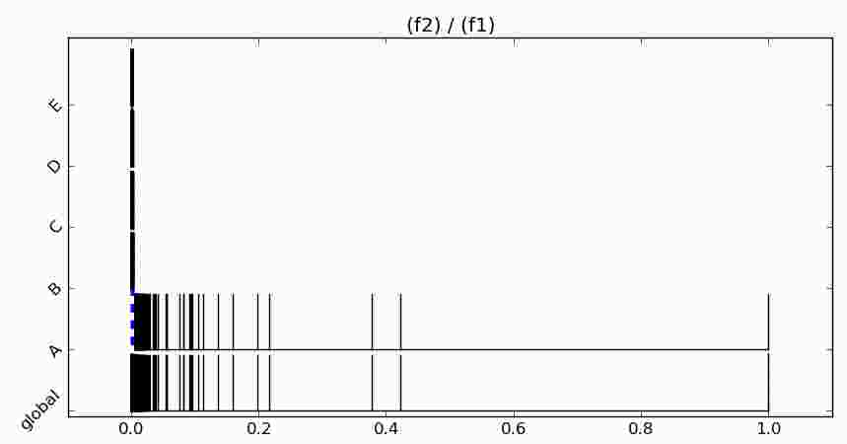
Gambar 4.1 Proyeksi Data terhadap fitur (f2) / (f1)

Setelah berhasil menemukan fitur (f2)/(f1) yang memisahkan kelas A dan keempat kelas lain (B, C, D, E), GE Tatami mencari fitur yang bisa memisahkan satu dari keempat kelas tersebut terhadap tiga kelas lainnya. Dalam proses ini ditemukan fitur (f1) / (f3). Proyeksi data ke dalam fitur (f1) / (f3) mengakibatkan kelas A tidak terpisah dengan kelas B. Namun hal ini tidak dipermasalahkan karena fitur sebelumnya, yakni (f2) / (f1) telah memisahkan kelas A dengan semua kelas lain.

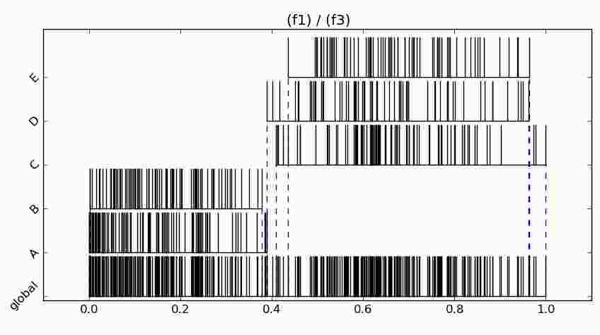
Gambar 4.2 Proyeksi Data terhadap fitur (f1) / (f3)

Proses yang sama juga berlaku untuk langkah selanjutnya, sehingga ditemukan fitur sqrt(sqr(((f4) * (sqrt(sqr(f1+f1)/2))) – (n1)+n1)/2) yang memisahkan C dengan D dan E, serta fitur (f5) / (f4) yang memisahkan D dan E.
Skenario GE Tatami tampak berhasil menciptakan feature space yang ideal bagi classifier Decision Tree, seperti ditujukkan pada gambar 4.3. Fitur (f2) / (f1) dan (f3) / (f1), memberikan kemudahan bagi decision tree untuk membagi data ke dalam
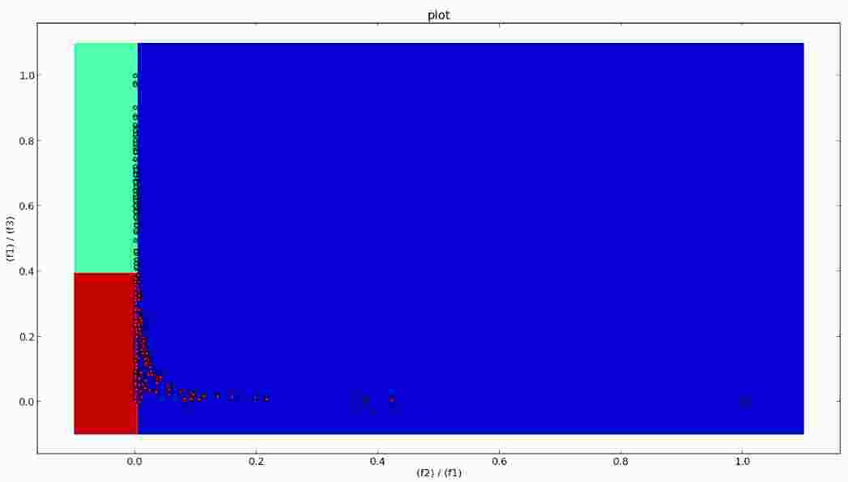Gambar 4.3 Proyeksi Data terhadap Fitur (f2) / (f1) dan Fitur (f1) / (f3)
Gambar 4.4 Proyeksi Data terhadap Fitur (f2) / (f1) dan Fitur (f1) / (f3) dengan Classifier Decission Tree

Pendekatan GE Tatami ini sangat sesuai dengan karakteristik Decision Tree yang memisahkan data secara hirarkikal seperti digambarkan dalam gambar 4.5.
Sekalipun GE Tatami menunjukkan hasil yang baik jika dikombinasikan dengan Decision Tree, namun tampaknya penggunaan classifier lain semisal SVM. Proyeksi data yang sama jika menggunakan classifier SVM ditunjukkan pada gambar 4.6

f2/f1
A
B, C, D, E
f1/f3
B
C, D, E
sqrt(sqr(((f4) *
(sqrt(sqr(f1+f1)/2))) -
(n1)+n1)/2)
C
D, E
f5/f4
D
E
Gambar 4.5 Decission Tree yang Terbentuk Berdasarkan Penggunaan Fitur-Fitur yang di-generate oleh GE Tatami.
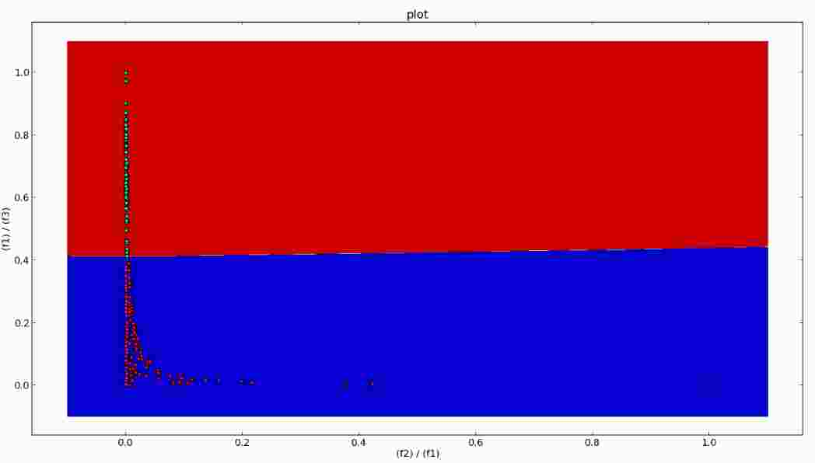
Gambar 4.6 Proyeksi Data terhadap Fitur (f2) / (f1) dan Fitur (f1) / (f3) dengan Classifier SVM

Fenomena ini menunjukkan bahwa Feature Space yang di-generate oleh GE Tatami hanya akan membantu untuk classifier yang memanfaatkan keterpisahan data per fitur tanpa mempedulikan pola dan bentuk sebaran data.

Analisis Kelemahan GE Tatami
Pada semua kasus yang ada, GE Tatami menunjukkan hasil terbaik saat semua data digunakan sebagai training dan testing sekaligus. Namun pada pengujian cross-validation didapati bahwa performa GE Tatami menurun. Terkadang (seperti dalam Fold-2 di dataset E-Coli), sekalipun akurasi yang diberikan dalam training sangat tinggi, akurasi testing nya sangat rendah. Ini menunjukkan bahwa GE Tatami cenderung membuat fitur-fitur yang overfit.
Kelemahan GE Tatami yang lain adalah jika terjadi kegagalan pada langkah pertama, maka langkah-langkah selanjutnya akan menjadi tidak efektif. Pada langkah pertama (Predefined process GE Multi pada flowchart di gambar 3.10), GE Tatami harus berhasil menciptakan fitur yang memisahkan satu kelas tertentu dengan semua kelas lainnya secara cukup baik. Jika hal ini gagal dilakukan, maka pada langkah selanjutnya kesalahan klasifikasi pada langkah awal akan sangat berpengaruh pada keseluruhan proses klasifikasi.

BAB V
KESIMPULAN DAN SARAN

Kesimpulan
Hasil penelitian menunjukkan bahwa skenario GE Tatami berhasil membuat fitur-fitur yang membantu dalam proses klasifikasi untuk data sintesis dan iris. Namun metode tersebut gagal untuk menentukan fitur-fitur terbaik pada data ecoli. GE Tatami akan menghasilkan akurasi yang bagus jika ada proyeksi terhadap suatu fitur ter-generate yang menunjukkan keterpisahan menonjol antara satu kelas dengan semua kelas lainnya.
GE Tatami memberikan persyaratan yang lebih mudah dipenuhi daripada GE Global dan GE Multi. Pada GE Global, harus ter-generate sebuah fitur yang sanggup memisahkan setiap kelas. Pada GE Multil, harus ter-generate n buah fitur yang sanggup memisahkan n kelas dengan kelas-kelas lain. Sementara pada GE Tatami, jika ada satu kelas yang sudah berhasil dipisahkan dari kelas-kelas lain, maka untuk pencarian fitur berikutnya, kelas tersebut dapat diabaikan.
Walaupun GE Tatami memberikan persyaratan yang lebih mudah dipenuhi, namun kompleksitas yang diberikan lebih tinggi dari metode-metode lain. Hal ini dikarenakan GE Tatami perlu melakukan perhitungan ulang sebanyak jumlah kelas-1 kali.
GE Tatami juga menunjukkan kegagalan saat tidak berhasil di-generate fitur yang memisahkan satu kelas dengan kelas-kelas lain secara cukup menonjol. Selain itu, GE Tatami juga memiliki kecenderungan untuk membuat fitur space yang overfit.

Saran
Hasil pengujian menunjukkan bahwa GE Tatami dan GE Multi memberikan hasil yang cukup baik. Dalam kasus-kasus ideal, GE Tatami tampak sanggup memberikan hasil yang sangat baik, namun dalam kasus-kasus lain, tampak bahwa GE Tatami menunjukkan hasil yang kurang baik. Sesuai dengan analisa yang dilakukan, kelemahan ini terjadi karena di langkah pertama, GE Tatami gagal memisahkan satu kelas dengan semua kelas lain. Hal ini selanjutnya berdampak pada proses selanjutnya. Oleh sebab itu, disarankan untuk menggabungkan fitur-fitur yang di-generate oleh GE Multi dan fitur-fitur yang di-generate oleh GE Tatami.
Dalam penelitian, decision tree classifier masih dilibatkan dalam perhitungan fitness value. Penggunaan fitness function yang lebih sederhana tanpa melibatkan classifier diharapkan dapat meningkatkan performa GE Multi dan GE Tatami.
Untuk penggunaan GE Tatami dalam kasus nyata, sebaiknya digunakan sample yang cukup banyak dikarenakan kecenderungannya untuk membuat fitur-fitur yang overfit.

DAFTAR PUSTAKA

- Gunawan G. F., Gosaria S, Arifin A. Z. (2012). “Grammatical Evolution For Feature Extraction In Local Thresholding Problem”, Jurnal Ilmu Komputer dan Informasi, Vol 5, No 2 (2012)
- Harper R., Blair A. (2006). “Dynamically Define Functions in Grammatical Evolution”, IEEE Congress of Evolutionary Computation, July 16-21, 2006
- Gavrilis D., Tsoulous I. G., Georgoulas G., Glavas E. (2005). "Classification of Fetal Heart Rate Using Grammatical Evolution", IEEE Workshop on Signal Processing Systems Design and Implementation, 2005.
- Gavrilis D., Tsoulous I. G., Dermatas E. (2008). "Selecting and Constructing Features Using Grammatical Evolution", Journal Pattern Recognition Letters Volume 29 Issue 9, July, 2008 Pages 1358-1365 .
- Guo L., Rivero D., Dorado J., Munteanu C. R., Pazos A. (2011). "Automatic feature extraction using genetic programming: An application to epileptic EEG classification ", Expert Systems with Applications 38 Pages 10425-10436
- Li B., Zhang P.Y., Tian H., Mi S.S., Liu D.S., Ruo G.Q. (2011). "A new feature extraction and selection scheme for hybrid fault diagnosis of gearbox", Expert Systems with Applications 38 Pages 10000-10009
- Pedregosa, F., Varoquaux, G., Gramfort, A., Michel, V. , Thirion, B., Grisel, O., Blondel, M., Prettenhofer, P. , Weiss, R., Dubourg, V., Vanderplas, J., Passos, A., Cournapeau, D., Brucher, M., Perrot, M. and Duchesnay, E. (2011). "Scikit-learn: Machine Learning in Python", Journal of Machine Learning Research Vol. 12 Pages 2825-2830

